Los Caballeros de la Orden del Sabadiego celebraron sus bodas de plata con su
XXV Gran Capítulo

Noreña, 20 de abril de 2013

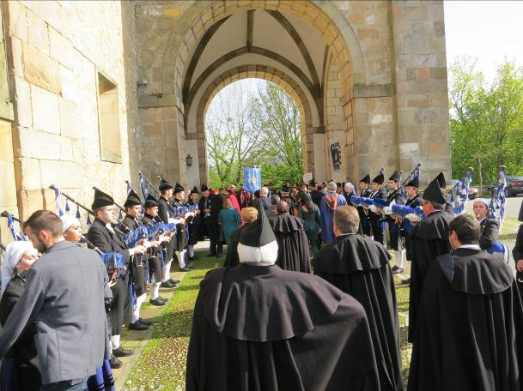
En la asturiana Villa de Noreña, se celebró el XXV Gran Capítulo de los Caballeros de la Orden del Sabadiego. Veinticinco años de historia dinamizando esta villa a través del sabadiego. Atrás queda una noche de abril de 1988, en el restaurante Casero de esta localidad, cuando fundaron esta ilustre Orden para defender la cultura popular noreñense.

A las 5 de la tarde del sábado día 20, se fueron reuniendo los miembros de las cerca de treinta cofradías en la sede de la cofradía del sabadiego siendo recibidos por los Caballeros de la Orden.

Posteriormente y tras una misa de excepción oficiada por el arzobispo de Oviedo, Jesús Sanz, asistimos a los cánticos solemnes del Orfeón Condal, procediéndose al desfile hacia la plaza donde se celebra siempre el Gran Capítulo.

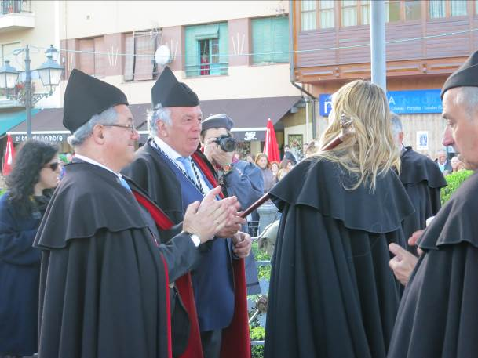
En cuanto a los nombramientos, este año encabeza la nómina de caballeros de honor el marqués de Figueroa, Juan Gil de Araújo, seguido del presidente de la Junta General del Principado, Pedro Sanjurjo, y caballeros y damas de mérito los periodistas Manuel Piedrahita e Inés Paz de TVE, el pintor Valentín del Fresno, el cocinero Ramón Celorio y el pastelero avilesino Miguel Sierra. También se distinguió a D. Jose Manuel Alves, gran maestre de la Cofradía Gastrónomos de Algarve (Portugal), cuya entidad se hermanó con la Orden del Sabadiego.
Como es habitual, Ignacio Gutiérrez (Nacho) fue el encargado de leer los curriculums de cada homenajeado y las investiduras fueron otorgadas por el presidente de la Orden D. Alfonso Jaquete y el presidente de Honor D. Miguel Angel Fuente Calleja.

Después de las investiduras y con el juramento de conjunto y el correspondiente himno, se dieron por concluidos los actos.

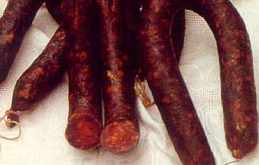
A continuación la cena de Hermandad en el Restaurante La Fusta con productos asturianos entre los que no podía faltar el sabadiego. Durante la cena, se dio a conocer y se presentó la puesta de gala de la cofradía del Gochu asturcelta, que ha ingresado en la Federación Nacional de Cofradías Vínicas y Gastronómicas (FECOES) apadrinadas por la Orden de los Caballeros del Sabadiego y por el propio Presidente Nacional de FECOES D. Carlos Martín Cosme, que valoró muy positivamente en su discurso la labor que lleva haciendo la Orden en la promoción de esta Villa Condal de Noreña y de sus productos cárnicos entre ellos el archiconocido sabadiego en su veinticinco aniversario.

Fuente: FECOES

